FICHE CONTACT ADHERENT LES GENERALISTES CSMF
-10% sur le tarif de l’abonnement 1er mois d’abonnement à -50%

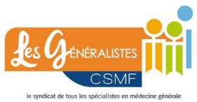
Partenariat
Tarifs préférentiels

Nom de l’événement : Date : / /

Prospect Client CLM Client RMI

Nom du contact : Portable :

Prénom du contact : Mail :

Adresse lieu de travail : CP :

Ville :

Type d’établissement :

Cabinet seul MSP Centre de Santé Hôpital Autre :

Spécialité :

Logiciel utilisé : Agenda utilisé :

Configuration

Secrétaire Télésecrétariat Lequel ? : ..................................

Autre :
CCoommeennttaaiirree ::

